**PROCESO DE DESARROLLO DE PROYECTOS 2024**

1. Planificación: Se evaluarán los proyectos para el 2024 y se definirán de manera anual o trimestral
2. Prototipo
3. Ciclo de vida del proyecto
   1. Definir alcance
   2. Cotizar: Una vez que JCB da su aprobación, el proveedor manda su cotización
   3. Desarrollo:
   4. Pruebas
   5. Pase a producción
   6. Cierre:

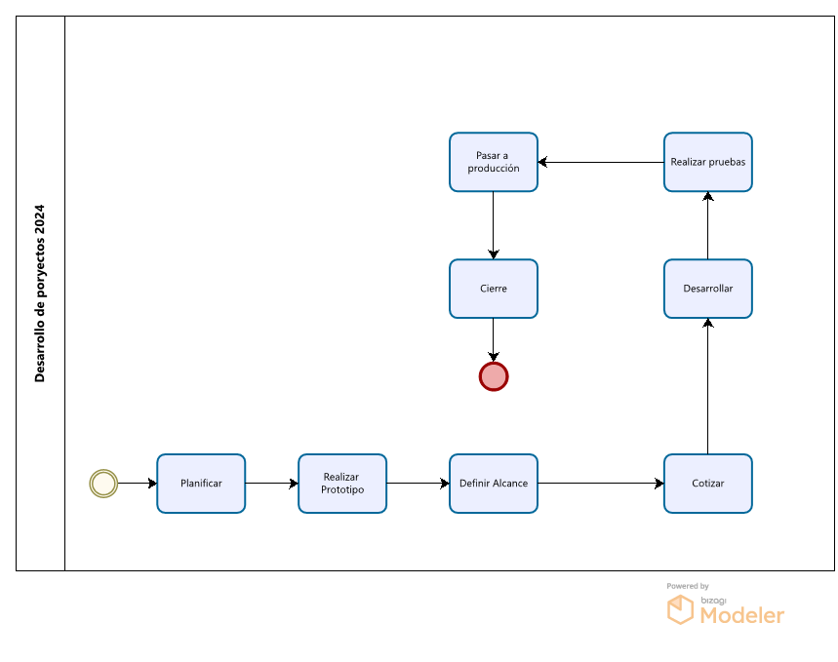

1. Gestionar

* Indicadores sobre reporte de pruebas
* Facturas
* Riesgos
* Click.up Asana
* Seguimiento sobre el Libro de reclamaciones y la pagina web.